27 июня 2019 года в МБУК “Межпоселенческая библиотека” по адресу г.Темрюк, ул.Ленина, 88 состоялась встреча специалистов Пенсионного фонда Российской Федерации, Управления социальной защиты населения, Центра занятости населения Темрюкского района и представителя интеллектуально-досугового клуба “Friends” с мамочками, находящимися в отпуске по уходу за ребенком в возрасте до 3-х лет.
Специалисты служб в доступной форме проинформировали присутствующих об изменениях в социальной программе Материнский капитал, о мерах социальной поддержки семей, имеющих детей и выплатах в связи с рождением ребенка, о государственных услугах, предоставляемых службой занятости. Представитель клуба “Friends” рассказала об особенностях развития детей в возрасте до 3-х лет и о центре детского развития для детей возраста 1+.
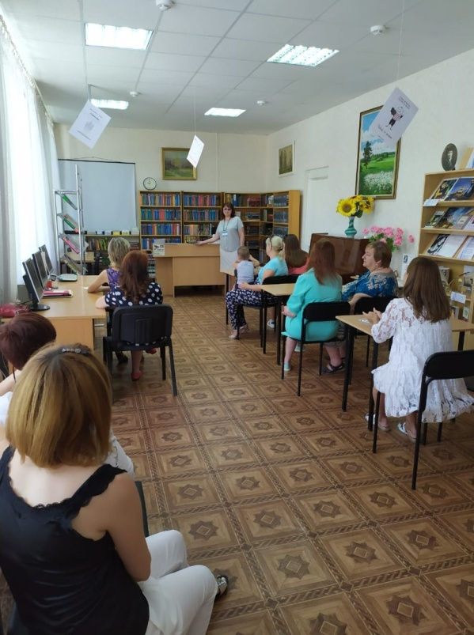
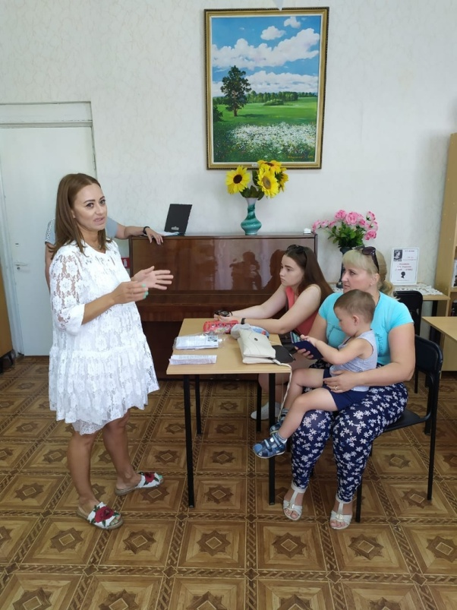
Встреча прошла в благоприятном и конструктивном диалоге.

